Fecha: martes 18 de octubre de 2016
Boletín de prensa Nº 230

ALCALDÍA DE PASTO Y POLICÍA NACIONAL, SOCIALIZAN A FUNCIONARIOS DE LA SECRETARÍA DE GOBIERNO, NUEVO CÓDIGO DE CONVIVENCIA Y POLICÍA

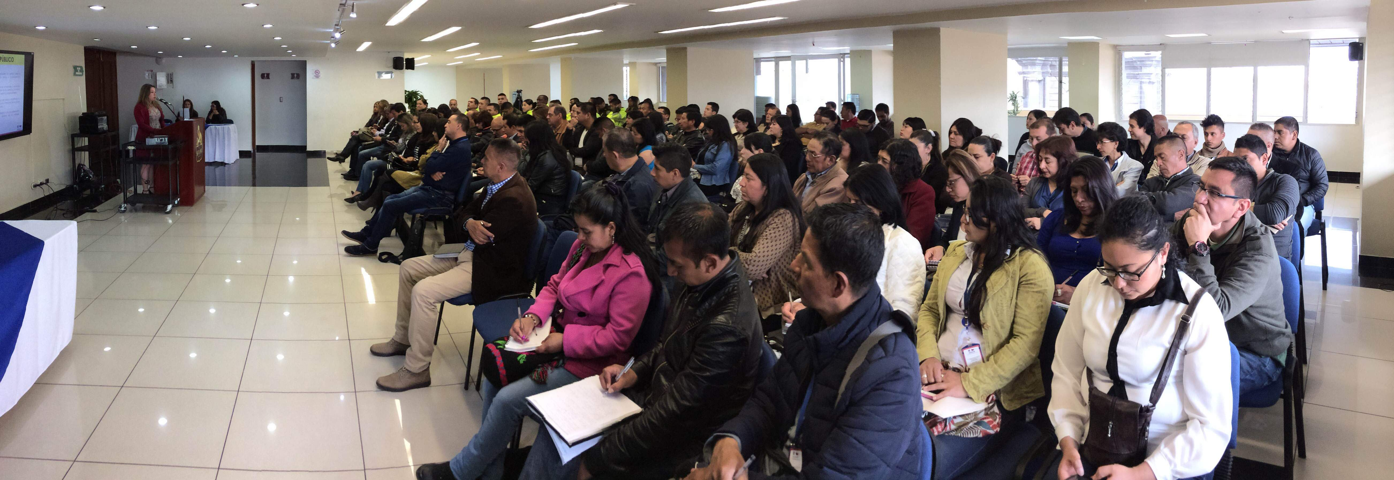

Con el propósito de brindar herramientas académicas y pedagógicas a los ciudadanos y autoridades competentes y estar actualizados frente al nuevo Código Nacional de Convivencia y Policía, la Administración Municipal en conjunto con la Policía Metropolitana de Pasto, socializaron a los funcionarios de la Secretaría de Gobierno, estas normas que serán aplicadas en todo el país a partir del 29 de enero del año próximo, fecha hasta la cual las entidades públicas harán pedagogía sobre su contenido.

Respecto al desarrollo de la actividad, el Secretario de Gobierno Eduardo Enríquez Caicedo, indicó que se encuentran a la espera de que la Corte Constitucional, declare reglamentario este código, mientras tanto, la Alcaldía de Pasto continuará durante lo corrido de 2016, capacitando a los funcionarios respecto a la nueva normatividad. “Lo importante de este ejercicio es que a partir de la entrada en vigor del código, ya estemos preparados sobre el actuar tanto de los ciudadanos, como de los agentes de Policía, herramientas que contribuyen a la tranquilidad de la ciudadanía”.

Por su parte el Comandante de la Policía Metropolitana de Pasto, coronel Edwin Villota, expresó que la actividad demuestra la coordinación interinstitucional que existe por parte de la Alcaldía y la Policía Nacional, así como de las entidades que de alguna u otra manera, les corresponde ejercer autoridad.

Los puntos claves resaltados durante la presentación, hicieron referencia a los comportamientos que los ciudadanos no deben incurrir, con el fin de no ser sujeto de sanciones por parte de la Policía y que son objeto de multas. Otro punto que se destacó durante la socialización, fue el conocimiento que deben tener los ciudadanos de sus derechos para impedir el abuso de autoridad, situaciones que contarán con el apoyo y acompañamiento del Ministerio Público.

Información: Secretario de Gobierno Eduardo Enríquez Caicedo. Celular: 3174047375 eduardoenca@yahoo.com

Somos constructores de paz

CONTINUARÁN OPERATIVOS DE TRÁNSITO PARA DISMINUIR LAS VÍCTIMAS DE SINIESTROS VIALES

42 personas han perdido la vida en accidentes de tránsito en lo corrido de 2016 en Pasto, por tal motivo la Secretaría de Tránsito Municipal continúa realizando operativos para hacer cumplir el Código Nacional de Tránsito y frenar este hecho que se ha convertido en un problema de salud pública.

Las campañas pedagógicas que se llevan a cabo en horas diurnas y nocturnas en diferentes sectores de la ciudad, hacen parte de las herramientas legales con que cuenta la dependencia para recordar y sancionar a los conductores de vehículos automotores que no acatan las disposiciones legales.

La imprudencia, la intolerancia y la desobediencia al Código, por parte de motociclistas y conductores de vehículos tipo carro, así como los peatones, ha sido la causa para que continúen presentándose accidentes y siniestros viales que terminan con la vida de los actores de la vía, manifestó el Subsecretario Operativo, Carlos Caicedo Pasos quien indicó además que 1.267 personas han resultado heridas durante el presente año.

Este miércoles 19 de octubre el Subsecretario Operativo Carlos Caicedo Pasos, entregará más datos a los medios de comunicación desde las 9:00 de la mañana en la Plaza de Nariño.

Información: Subsecretario Operativo de Tránsito, Carlos Caicedo Pasos. Celular: 3155707573

Somos constructores de paz

PASTO SERÁ ESCENARIO DEL RECITAL “POESÍA PARA SER DICHA”

La Alcaldía de Pasto a través de la Secretaría de Cultura, apoya el recital “Poesía para ser dicha”, que se llevará a cabo este miércoles 19 de octubre en el Teatro Javeriano a partir de las 7:30 de la noche. La iniciativa de ingreso gratuito, es impulsada por la Sinfónica Nacional, el Ministerio de Cultura y El Fondo Mixto de Cultura de Nariño.

El evento retoma la tradición de los recitales poéticos que se hicieron a mediados de los cincuenta del siglo pasado en el Teatro Colón y que dirigía el recordado dramaturgo Víctor Mallarino Botero. El Ministerio de Cultura, el Teatro Colón y la Biblioteca Nacional de Colombia, han decidido revivir esos recitales, como una manera de recordar al dramaturgo y con la intención de fomentar entre el gran público la lectura en voz alta y el redescubrimiento de autores colombianos.

Con un guion elaborado por el periodista y escritor Daniel Samper Pizano, se ha construido un recorrido por una selección de poesía nacional en la que se encuentran piezas que hacen parte de la memoria colectiva de los colombianos como El renacuajo paseador y La pobre viejecita; otras que hacen parte de repertorios locales como El canto del antioqueño, Memoria del cultivo del maíz, Siquiera se murieron los abuelos y también poemas de alto valor estético y literario como Nocturno de José Asunción Silva, Canción de la vida profunda de Porfirio Barba Jacob o El sueño de las escalinatas de Jorge Zalamea. Los cuarenta y seis poemas de la antología tienen en común un rasgo de sonoridad que los hacen susceptibles de ser declamados e interpretados.

El guion será llevado a escena bajo la dirección de Nicolás Montero y la interpretación y declamación estará a cargo de Carmenza Gómez, Humberto Dorado y Luis Fernando Múnera, actores de larga y reconocida trayectoria que con su voz acercarán a la audiencia a la memoria de su infancia, de la tierra, del amor y la esperanza, el acompañamiento musical estará a cargo de Óscar Acevedo.

Información: Secretario de Cultura, José Aguirre Oliva. Celular: 3012525802

Somos constructores de paz

ALCALDÍA DE PASTO CONTINÚA JORNADAS AMBIENTALES EN BARRIOS DE LA CIUDAD

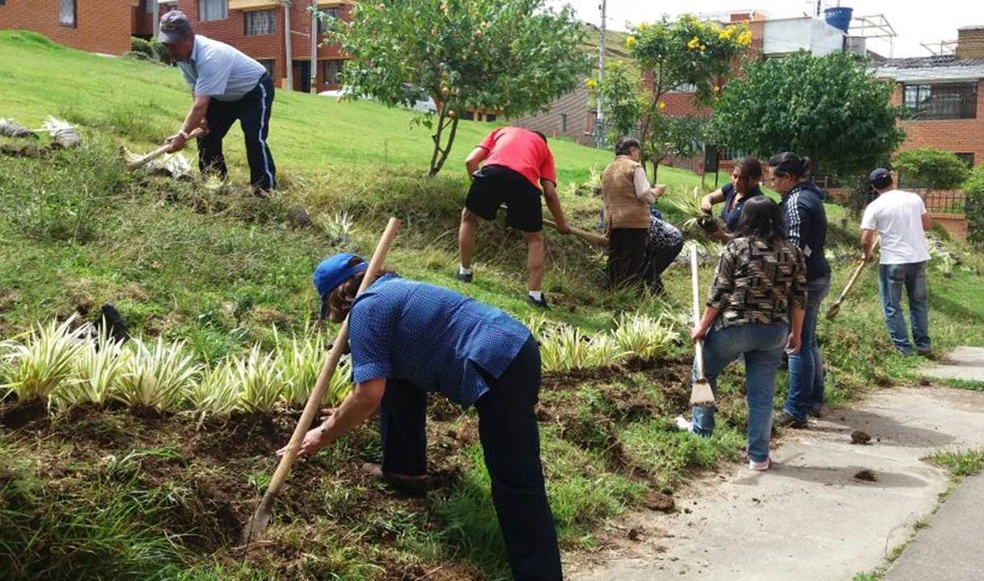

La Secretaría de Gestión Ambiental Municipal junto a sus profesionales y técnicos, realizó la jornada comunitaria AMA, en el barrio La Paz. El objetivo principal del evento fue sensibilizar a los habitantes, sobre la responsabilidad, el cuidado y protección del entorno y medio ambiente.
En la actividad que contó con el apoyo del Batallón Especial Energético y Vial, la Junta de Acción Comunal del sector y habitantes, se logró la ornamentación y embellecimiento de las zonas verdes del parque, así como la siembra de árboles en zonas aledañas. De igual manera se brindó información sobre el comparendo ambiental y principios de bienestar animal.

Mediante acta de apadrinamiento y compromiso de comunidad, se entregaron las áreas verdes ornamentadas, los árboles sembrados y una señalización educativa para ubicar puntos críticos de contaminación del sector.

María José Miranda, habitante del sector, manifestó su alegría por la nueva imagen de los parques y reiteró su compromiso con el cuidado del árbol que sembró. Así mismo Oscar Romero, residente en el barrio La Paz, agradeció al Alcalde de Pasto Pedro Vicente Obando Ordóñez, por incluir en sus proyectos municipales, la mejora de las zonas verdes de los diferentes barrios de la ciudad.

Información: Secretario Gestión Ambiental Jairo Burbano Narváez. Celular: 3016250635 jabuisa@hotmail.com

Somos constructores de paz

CON ACTIVIDADES ARTÍSTICAS Y LÚDICAS, FINALIZA SEMANA DE LA SALUD MENTAL

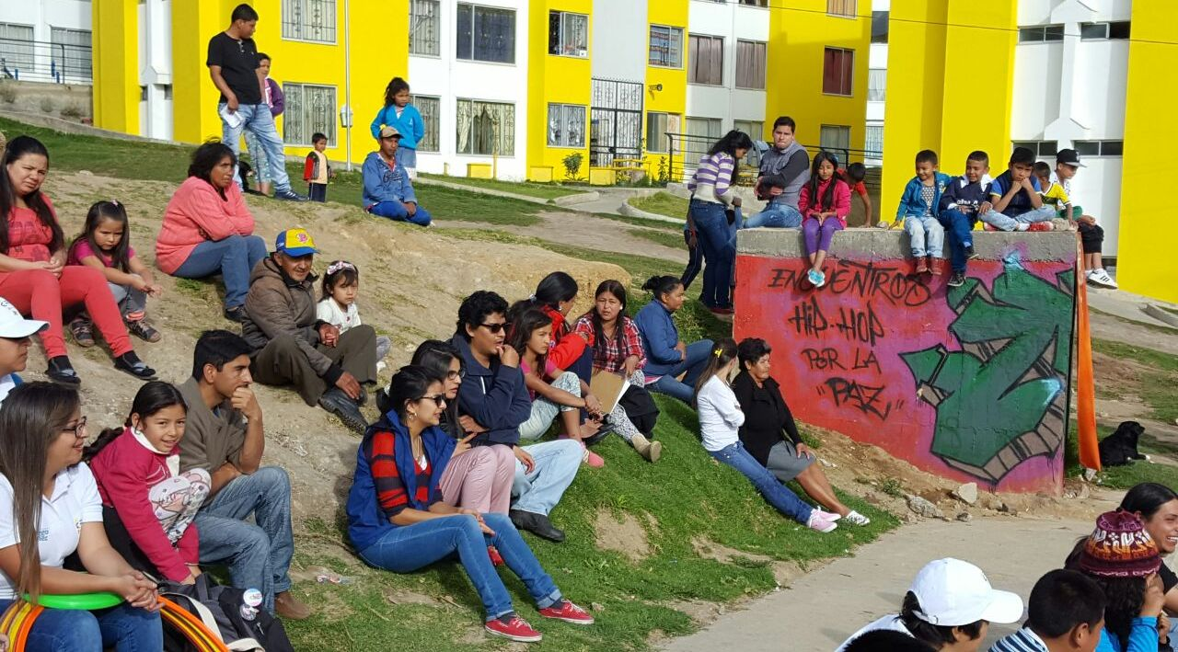

Para cerrar la Semana de la Salud Mental, la Secretaría de Salud Municipal realizó junto a la población de las viviendas gratuitas San Luis, diferentes actividades artísticas y lúdicas. En la jornada, los agentes comunitarios en salud mental de la Fundación Emssanar, efectuaron tamizajes para determinar algún tipo de afectación en el estado mental de niños y adultos.

Con el apoyo de la Corporación Juego y Niñez, los niños y niñas disfrutaron de la presentación del grupo de teatro Arlequín de la Institución Educativa Municipal LEMO y construyeron juguetes con elementos reciclados. De la misma manera, los colaboradores de Acciones Colectivas de la ESE Pasto Salud, fomentaron espacios de recreación y deporte, como parte del proceso de recuperación psicoemocional.

Durante la Semana de la Salud Mental, que logró llegar a todas las zonas urbana y rural del municipio, dejó como mensaje fundamental, estar bien con nosotros mismos, y en esa medida, brindar ayuda a los demás.

Información: Secretaria de Salud Diana Paola Rosero. Celular: 3116145813 dianispao2@msn.com

Somos constructores de paz

ERRADICAN PUNTOS CRÍTICOS DE ESCOMBROS EN LA VÍA AL ORIENTE

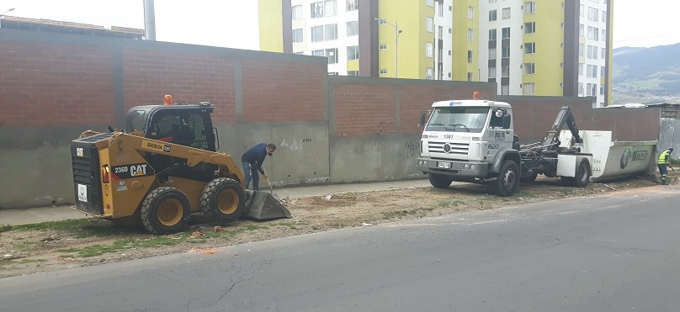

Emas y la Secretaría de Gestión Ambiental erradicaron cuatro puntos críticos de escombros que se encontraban en la vía Popular, oriente de la ciudad. Aproximadamente se recolectaron 17 toneladas de escombros que estaban abandonados en la vía pública debido a la falta de colaboración de algunos carretilleros que no los transportan hasta las escombreras autorizadas por la Alcaldía Municipal.

“Previamente de iniciar los trabajos, se realizó una reunión con los carretilleros para comprometerlos nuevamente a no arrojar los escombros en zonas públicas y de igual forma se les recordó las escombreras autorizadas para que depositen los residuos sin ningún costo adicional; las cuales están en Dolores ubicada al oriente, Emanuel en el occidente y el Polvorín al norte de Pasto”, señaló el Coordinador de Comunicaciones de Emas, Juan Carlos Vergel.

Una vez más, Emas entrega esta zona totalmente limpia y libre de escombros por el bienestar de la ciudadanía y así minimizar la contaminación ambiental. Este tipo de labores continuarán en el transcurso de la semana en otros sectores de la ciudad.

Somos constructores de paz

Oficina de Comunicación Social
Alcaldía de Pasto

